主动公开

三水区农业农村局农产品质量安全监管暨创建国家食品安全示范城市
工 作 简 报
2019年第14期
(总第98期)
佛山市三水区农业农村局 2019年10月25日
三水区农业农村局开展农业执法监管能力 提升培训班简报
为了进一步加强全区农业安全监管及执法队伍建设，强化责任意识，提升农业监管执法能力和业务水平，我局于10月25日举办了三水区农业执法监管能力提升培训班。
培训班由三水区农业农村局翁汉仕副局长主持，由我局聘请的法律顾问卢辉进行授课，并组织区局各个业务科室及镇街农产品质量安全监管工作人员共计33人参加。培训班首先由翁汉仕副局长发表开场讲话，强调要确保人民群众“舌尖上的安全”以及强化执法监管能力的必要性。接着由卢辉律师结合他自身丰富的法律经验对《中华人民共和国行政处罚法》和《中华人民共和国行政许可法》进行授课。最后由翁汉仕副局长进行总结发言，同时提出今后强化农产品质量安全执法监管的四点要求：1、强化日常巡查；2、加强宣传教育；3、推进国家农产品质量安全追溯平台的使用；4、及时上报发现的问题及线索。
通过此次执法监管培训班，提升了工作人员的责任和法律意识，达到了预期的效果。在今后的工作中，我局将结合今后的工作重点，强化监管执法，将进一步提高我区农产品质量安全监管良好态势。

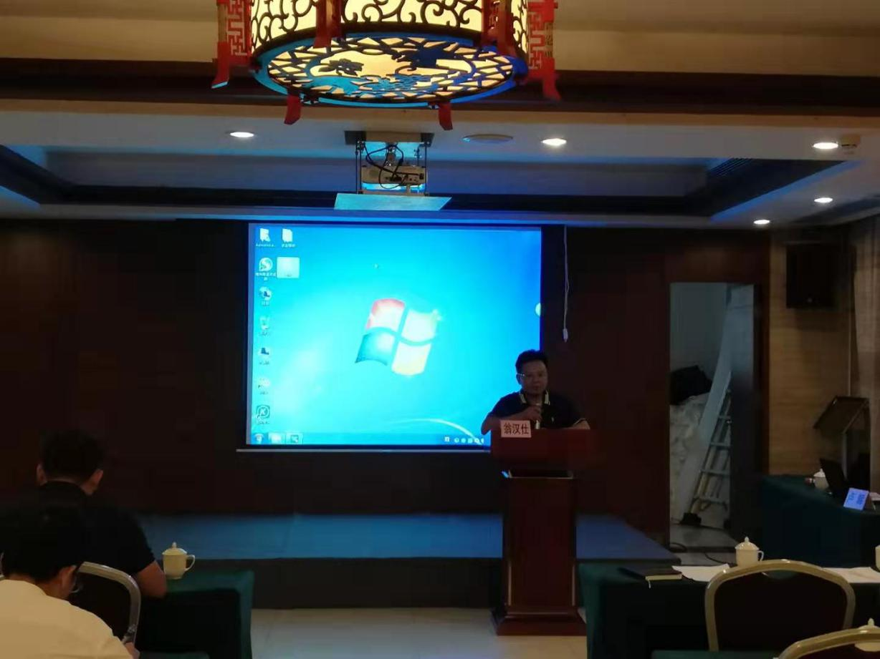
翁汉仕副局长发表开场讲话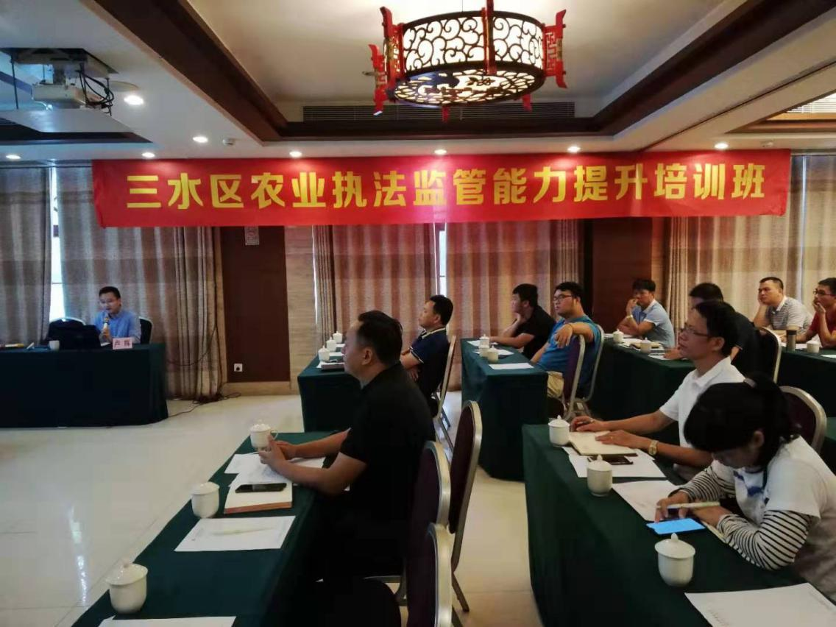
三水区农业执法监管能力提升培训班现场
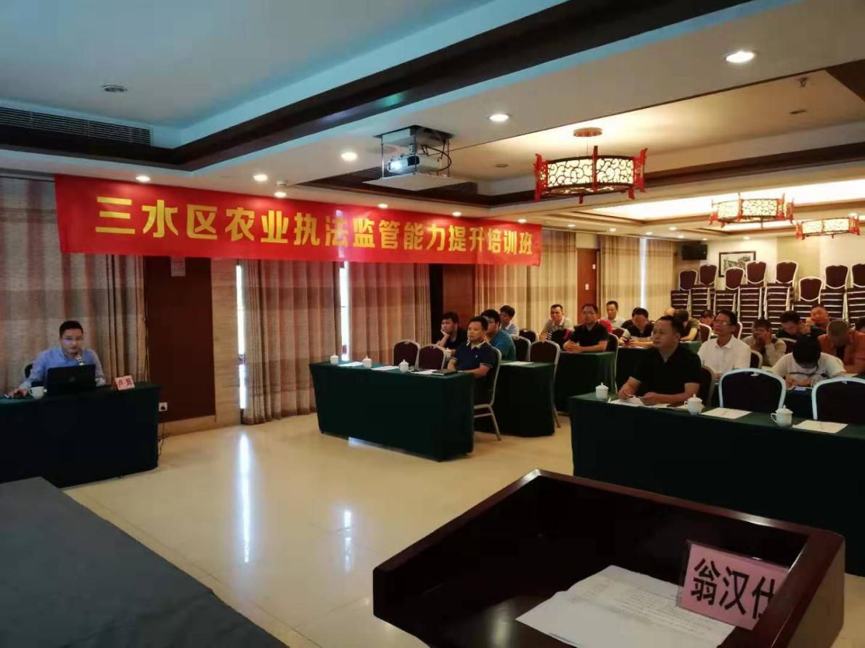
三水区农业执法监管能力提升培训班现场

